**Nařízení**

**Ústeckého kraje**

**ze dne 11. 10. 2023**

**o zřízení Přírodní památky Mědník**

Rada Ústeckého kraje vydává podle § 7 a § 59 odst. 1 písm. k) zákona č. 129/2000 Sb., o krajích (krajské zřízení), ve znění pozdějších předpisů, a podle § 36 odst. 1, § 37 odst. 1, § 44 odst. 3 a § 77a odst. 2 zákona č. 114/1992 Sb., o ochraně přírody a krajiny, ve znění pozdějších předpisů, toto nařízení.

**Čl. 1**

**Předmět úpravy**

1. Vyhlašuje se Přírodní památka Mědník (dále jen „přírodní památka“).
2. Předmětem ochrany je mozaika nelesních historickou těžbou podmíněných stanovišť acidofilních trávníků, horských luk a fragmentů acidofilních bučin a na ně vázaných vzácných druhů nalézajících se na vrchu Mědník v Krušných horách a jmenovitě zahrnující přírodní stanoviště: 4030 Evropská suchá vřesoviště, 6520 Horské sečené louky, 9110 Bučiny asociace *Luzulo-Fagetum*, biotop Acidofilní trávníky mělkých půda vzácné druhy rostlin a živočichů: hruštička okrouhlolistá (*Pyrola rotundifolia*),kociánek dvoudomý (*Antennaria dioica*), lilie cibulkonosná (*Lilium bulbiferum*), lilie zlatohlavá (*Lilium martagon*), prasetník plamatý (*Hypochaeris maculata*), úrazník skalní (*Sagina saginoides*), vratička měsíční (*Botrychium lunaria*), čolek horský (*Triturus alpestris*), netopýrovití (*Vespertilionidae*) a jejich biotopy.

**Čl. 2**

**Vymezení přírodní památky a jejího ochranného pásma**

1. Přírodní památka a její ochranné pásmo se rozkládá v Ústeckém kraji, v katastrálním území Měděnec. Hranice přírodní památky a vnější hranice jejího ochranného pásma se stanoví uzavřenými geometrickými obrazci s přímými stranami, jejichž vrcholy jsou určeny souřadnicemi jednotné trigonometrické sítě katastrální [1]. Seznamy souřadnic vrcholů geometrického obrazce tak, jak jsou v obrazci za sebou, jsou uvedeny v příloze č. 1 tohoto nařízení.
2. Orientační grafické znázornění území přírodní památky a jejího ochranného pásma je uvedeno v příloze č. 2 tohoto nařízení.

**Čl. 3**

**Stanovení bližších ochranných podmínek přírodní památky**

Jen se souhlasem příslušného orgánu ochrany přírody lze v přírodní památce:

1. měnit druh a způsob využití pozemků;
2. povolovat, umisťovat a provádět stavby včetně změn staveb a terénní úpravy;
3. zřizovat a ponechávat v území skládky jakýchkoli materiálů, a to i přechodné;
4. vytyčovat nové turistické trasy;
5. zavádět nové či rozšiřovat stávající intenzivní chovy zvěře, zřizovat myslivecká zařízení (včetně krmelišť, zásypů, slanisk a napajedel), přikrmovat a vnadit zvěř;
6. používat chemické přípravky (vyjma použití biocidů k likvidaci invazních a expanzivních druhů při péči o přírodní památku), vápnit a hnojit pozemky;
7. vysazovat nebo vysévat rostliny;
8. provádět geologický průzkum či jiné geologické práce na povrchu území, těžit nerosty;
9. provádět práce uvnitř důlních děl přístupných pro živočichy od listopadu do března.

**Čl. 4**

**Účinnost**

Toto nařízení nabývá účinnosti počátkem patnáctého dne následujícího po dni jeho vyhlášení ve Sbírce právních předpisů územních samosprávných celků a některých správních úřadů.

**Ing. Jan Schiller**

hejtman

**PaedDr. Jiří Kulhánek**

1. náměstek hejtmana

Příloha č. 1 k nařízení Ústeckého kraje, kterým se zřizuje Přírodní památka Mědník

| **přírodní památka** | | |
| --- | --- | --- |
| **Pořadí bodu v obrazci** | **Souřadnice** | |
| **Y** | **X** |
| 1 | 829865,25 | 992279,08 |
| 2 | 829892,49 | 992467,45 |
| 3 | 829886,09 | 992443,61 |
| 4 | 829881,44 | 992401,48 |
| 5 | 829878,63 | 992416,85 |
| 6 | 829870,33 | 992347,18 |
| 7 | 829864,06 | 992332,32 |
| 8 | 829855,76 | 992459,10 |
| 9 | 829807,82 | 992250,76 |
| 10 | 829742,08 | 992528,69 |
| 11 | 829732,13 | 992533,20 |
| 12 | 829720,16 | 992526,82 |
| 13 | 829715,79 | 992521,58 |
| 14 | 829689,06 | 992505,30 |
| 15 | 829681,96 | 992267,10 |
| 16 | 829632,53 | 992269,76 |
| 17 | 829619,50 | 992271,62 |
| 18 | 829614,95 | 992278,49 |
| 19 | 829567,30 | 992334,03 |
| 20 | 829563,62 | 992437,73 |
| 21 | 829526,18 | 992396,23 |
| 22 | 829520,78 | 992351,35 |
| 23 | 829508,97 | 992365,60 |
| 24 | 829823,37 | 992495,54 |
| 25 | 829882,68 | 992384,55 |

| **ochranné pásmo** | | |
| --- | --- | --- |
| **Pořadí bodu v obrazci** | **Souřadnice** | |
| **Y** | **X** |
| 1 | 829879,42 | 992515,76 |
| 2 | 829881,29 | 992510,57 |
| 3 | 829886,39 | 992496,40 |
| 4 | 829930,64 | 992417,45 |
| 5 | 829929,86 | 992414,63 |
| 6 | 829930,62 | 992410,47 |
| 7 | 829931,05 | 992407,75 |
| 8 | 829931,31 | 992405,12 |
| 9 | 829932,54 | 992388,19 |
| 10 | 829932,66 | 992383,30 |
| 11 | 829932,30 | 992378,41 |
| 12 | 829931,46 | 992373,59 |
| 13 | 829930,15 | 992368,87 |
| 14 | 829917,81 | 992331,50 |
| 15 | 829916,82 | 992328,77 |
| 16 | 829916,40 | 992327,74 |
| 17 | 829914,29 | 992322,74 |
| 18 | 829915,24 | 992280,20 |
| 19 | 829915,25 | 992279,08 |
| 20 | 829914,86 | 992272,81 |
| 21 | 829913,68 | 992266,65 |
| 22 | 829911,74 | 992260,67 |
| 23 | 829909,07 | 992254,99 |
| 24 | 829905,70 | 992249,69 |
| 25 | 829901,70 | 992244,85 |
| 26 | 829897,12 | 992240,55 |
| 27 | 829892,04 | 992236,86 |
| 28 | 829887,36 | 992234,24 |
| 29 | 829829,93 | 992205,92 |
| 30 | 829829,11 | 992205,52 |
| 31 | 829823,27 | 992203,21 |
| 32 | 829817,19 | 992201,65 |
| 33 | 829810,96 | 992200,86 |
| 34 | 829804,68 | 992200,86 |
| 35 | 829801,38 | 992201,18 |
| 36 | 829677,39 | 992217,27 |
| 37 | 829629,62 | 992219,85 |
| 38 | 829625,46 | 992220,26 |
| 39 | 829612,43 | 992222,12 |
| 40 | 829610,13 | 992222,51 |
| 41 | 829604,05 | 992224,07 |
| 42 | 829598,21 | 992226,38 |
| 43 | 829592,71 | 992229,40 |
| 44 | 829587,63 | 992233,09 |
| 45 | 829583,05 | 992237,39 |
| 46 | 829579,05 | 992242,23 |
| 47 | 829577,81 | 992244,01 |
| 48 | 829574,98 | 992248,29 |
| 49 | 829537,76 | 992291,68 |
| 50 | 829503,33 | 992304,49 |
| 51 | 829499,49 | 992306,11 |
| 52 | 829493,99 | 992309,13 |
| 53 | 829488,91 | 992312,82 |
| 54 | 829484,33 | 992317,12 |
| 55 | 829482,27 | 992319,46 |
| 56 | 829470,47 | 992333,71 |
| 57 | 829468,52 | 992336,21 |
| 58 | 829465,16 | 992341,52 |
| 59 | 829462,49 | 992347,20 |
| 60 | 829460,55 | 992353,17 |
| 61 | 829459,37 | 992359,34 |
| 62 | 829458,97 | 992365,60 |
| 63 | 829459,37 | 992371,87 |
| 64 | 829460,55 | 992378,04 |
| 65 | 829462,49 | 992384,01 |
| 66 | 829465,27 | 992389,89 |
| 67 | 829482,59 | 992420,72 |
| 68 | 829485,73 | 992425,62 |
| 69 | 829489,06 | 992429,72 |
| 70 | 829526,50 | 992471,22 |
| 71 | 829530,55 | 992475,24 |
| 72 | 829535,05 | 992478,76 |
| 73 | 829539,91 | 992481,75 |
| 74 | 829664,18 | 992548,69 |
| 75 | 829682,83 | 992560,05 |
| 76 | 829686,98 | 992564,22 |
| 77 | 829691,61 | 992567,87 |
| 78 | 829696,64 | 992570,94 |
| 79 | 829708,61 | 992577,32 |
| 80 | 829710,84 | 992578,44 |
| 81 | 829716,68 | 992580,75 |
| 82 | 829722,76 | 992582,31 |
| 83 | 829728,99 | 992583,10 |
| 84 | 829735,27 | 992583,10 |
| 85 | 829741,50 | 992582,31 |
| 86 | 829747,58 | 992580,75 |
| 87 | 829752,77 | 992578,74 |
| 88 | 829760,97 | 992575,01 |
| 89 | 829762,73 | 992574,25 |
| 90 | 829763,38 | 992573,96 |
| 91 | 829842,25 | 992541,84 |
| 92 | 829844,66 | 992540,78 |
| 93 | 829850,16 | 992537,76 |
| 94 | 829855,24 | 992534,07 |
| 95 | 829859,82 | 992529,77 |
| 96 | 829860,74 | 992528,76 |
| 97 | 829873,50 | 992514,41 |

Pozn.: Souřadnicový systém S-JTSK / Krovak (EPSG:5513)

Příloha č. 2 k nařízení Ústeckého kraje, kterým se zřizuje Přírodní památka Mědník

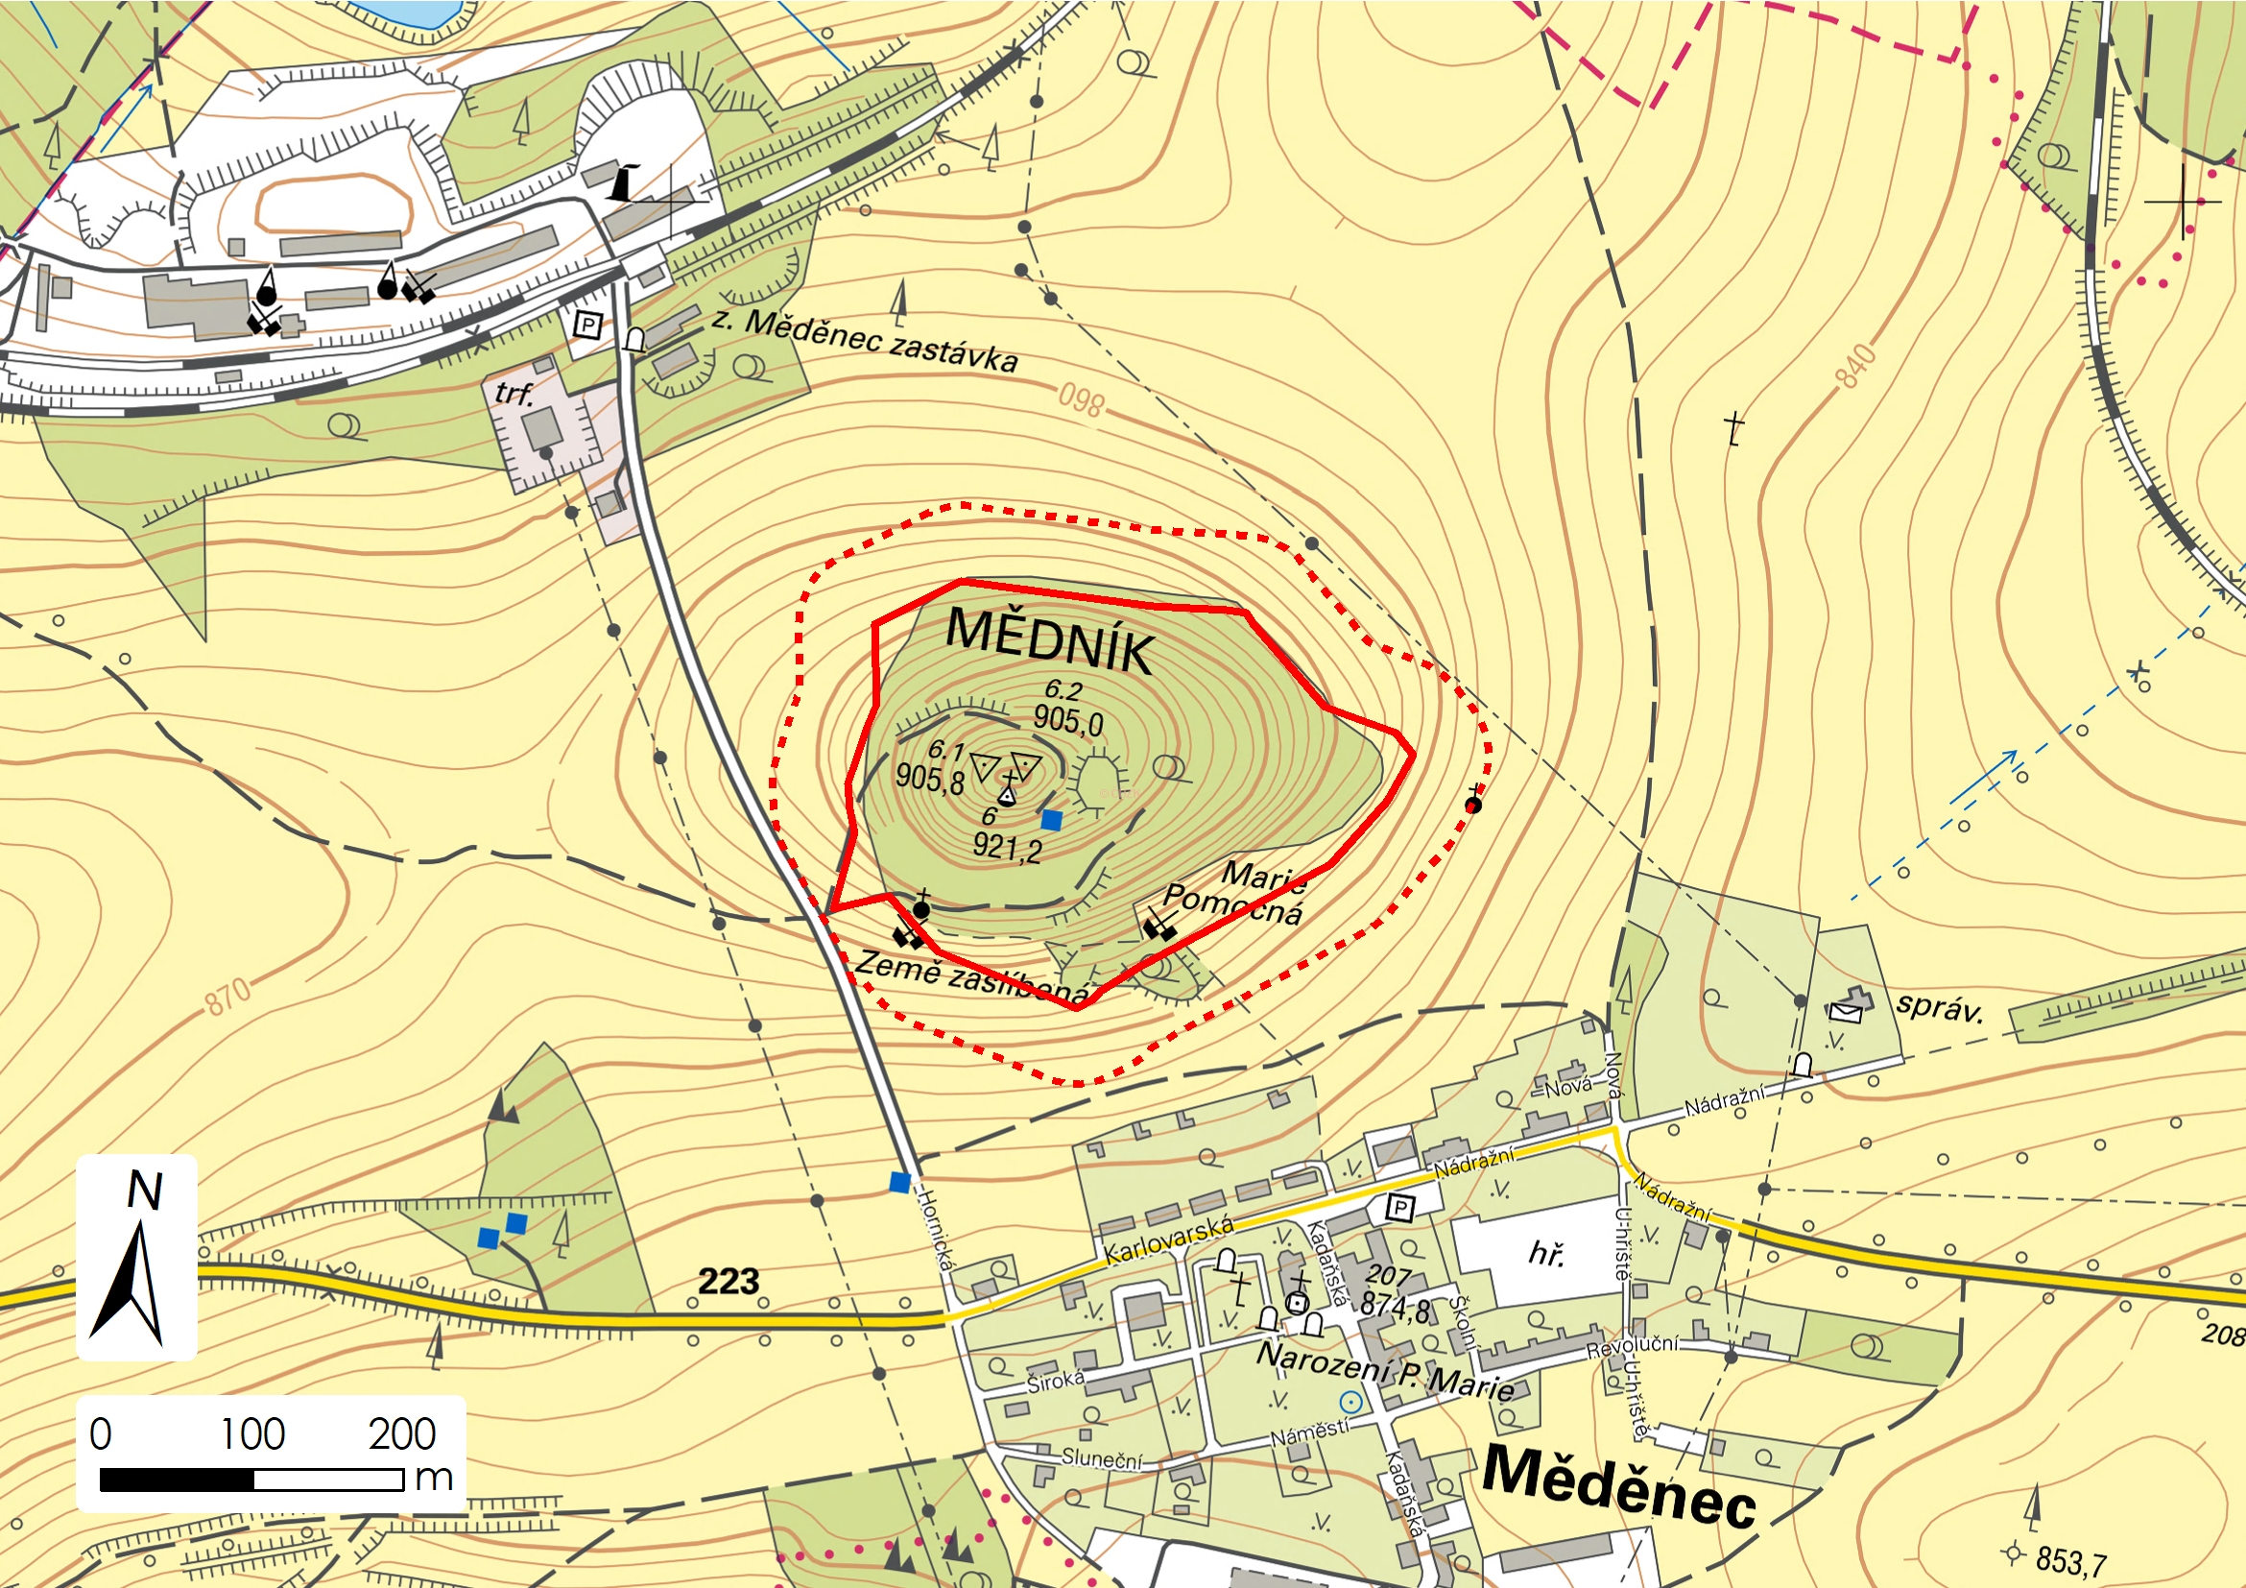

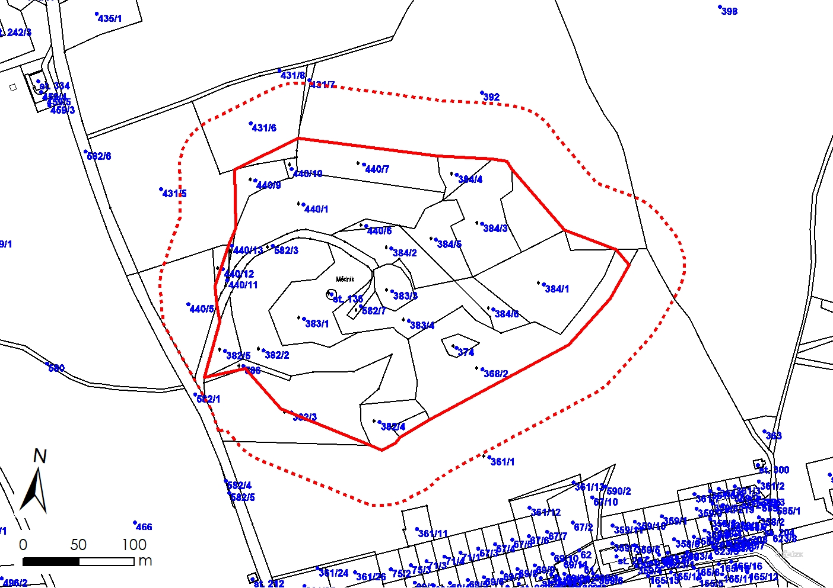

1. Nařízení vlády č. 430/2006 Sb., o stanovení geodetických referenčních systémů a státních mapových děl závazných na území státu a zásadách jejich používání.